Муниципальное бюджетное дошкольное образовательное учреждение «Детский сад № 22 «Родничок»

ПЛАН МЕРОПРИЯТИЙ
"НЕДЕЛЯ ЗДОРОВЬЯ"
в средней группе.
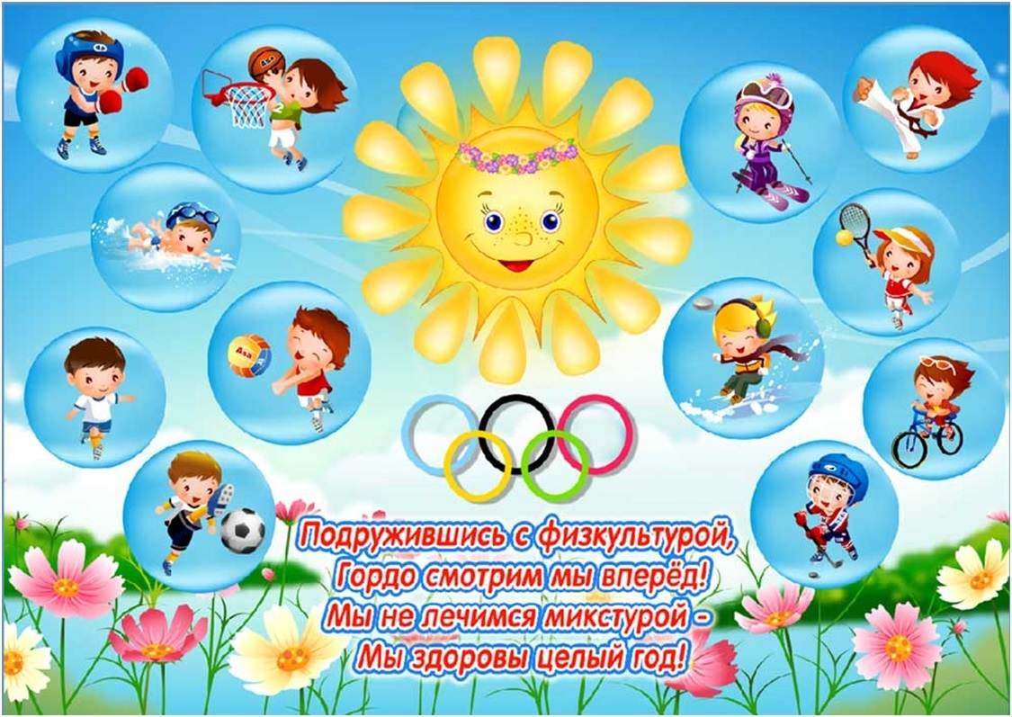

Подготовила :
Юркина Ю. А.

2021г

Понедельник: "Где прячется здоровье».
Цель: сформировать интерес к собственному организму, самочувствию, настроению, связанному с состоянием здоровья. Удовлетворить потребность детей в двигательной активности.
План дня:
- Утренняя гимнастика «Здоровью скажем - да!»
-Беседа: «Что такое здоровье, как его сохранить и приумножить»
-Сюжетно-ролевая игра «Магазин полезных продуктов питания»
- Дидактическая игра « Что полезно, а что вредно для здоровья»
-Чтение А.Барто «Девочка чумазая», С.Михалков « Про мимозу», И.Семёнов « Как стать Неболейкой»
-Продуктивная деятельность: рисование по стихотворению А. Барто «Девочка чумазая»
Прогулка: Игры с бегом: "Быстро возьми, быстро положи"; игры с прыжками: "Лягушки и цапли"; игры с бросанием и ловлей - "Кого назвали - тот и ловит".
Вторая пол. дня:
- Беседа: «Правила поведения на улице»
- Дидактическая игра «Светофор»
Оформление папки передвижки для родителей «Здоровый ребенок»
Вторник: «Здоровые зубки»
Цель: Объяснить причину болезни зубов. Формировать потребность в сохранении зубов здоровыми. Приучать ребенка быть внимательным к себе, к состоянию своих зубов.
План дня:
-Утренняя гимнастика «Если хочешь быть здоров»
-Беседа: « Здоровые зубки»
-Чтение сказки «Сказка о зубной щетке»
-Дидактическая игра “Что вредно, а что полезно для зубов”
-Продуктивная деятельность: аппликация «Зубная щетка для мальчика Пети»
Прогулка: Подвижные игры-эстафеты:
«Перевези лекарства» (бег, координация движений)
«Займи место в обруче» (прыжки, развитие ловкости)
«Сбор снежков» (метание в цель, развитие глазомера)
Вторая пол. дня:
- Сюжетно - ролевая игра «Поликлиника»
- Дидактическая игра: “Предметы индивидуального пользования”
- Чтение литературы: А.Зайцев «Приятного аппетита»,« Крепкие ,крепкие зубы», А. Анпилов « Зубки заболели»
Среда: «Мойдодыр»
Цель: формирование представлений о правилах личной гигиены, дать детям элементарные представления об инфекционных болезнях и их возбудителях (микробы и вирусы) .
План дня:
- Утренняя гимнастика «Рано утром умываюсь… »
- Беседа «Микробы и вирусы»
- Д/и «Предметы личной гигиены
- Разучивание потешек, отгадывание загадок.
- Пальчиковая гимнастика «Моем руки чисто-чисто»
Прогулка: Подвижные игры:
«Поймай хвостик» (бег, развитие ловкости).
«Поймай комара» (прыжки в высоту, координация движений).
«Прятки» (ориентирование в пространстве).
Вторая пол. дня:
Просмотр мультфильма «Мойдодыр»
Консультация для родителей "Красивая осанка - залог здоровья".
Четверг: «Здоровое питание. Витамины»
Цель: расширение знаний дошкольников о наличии витаминов во фруктах и овощах; создание условий для формирования у детей представлений о полезных продуктах на нашем столе; создание мотивации для детей и родителей на формирование здорового образа жизни.
План дня:
- Утренняя гимнастика «Во саду ли в огороде»
- Беседа «Витамины и полезные продукты» (рассказать о пользе витаминов и их значении для здоровья человека)
- Разучивание стихотворений, отгадывание загадок
-Экспериментальная деятельность «Волшебный шиповник – я здоровье сберегу, сам себе я помогу»- заваривание шиповника.
Прогулка
- Подвижная игра – эстафета «Витаминная семья»
Вторая пол. дня: -
Инсценировка сказки «Репка»
Д/и: «Полезная и вредная еда»
Подготовить папки-передвижки с консультацией: « Питание ребёнка»
Пятница: «Со спортом дружим мы всегда!»
Цель: формирование устойчивой привычки к режиму двигательной активности, интереса и потребности к физическому самосовершенствованию.
План дня:
- Утренняя гимнастика «Мы спортсмены»
- Досуг «Я и дома и в саду с физкультурою дружу»
- Рассматривание иллюстраций о зимних видах спорта.
- Изготовление альбома о спорте.
Прогулка: Подвижные игры
"Кролики", "По ровненькой дорожке", "Бегите к флажку", "Попади в круг".
Вторая пол. дня:
Сюжетно –ролевая игра «Физкультурное занятие»
Разучивание речевок, песен на спортивную тематику, стихотворений, загадок.
Дидактические игра: "Угадай вид спорта", раскрашивание раскрасок

